SEGRETARIATO GENERALE
Dipartimento per i servizi strumentali
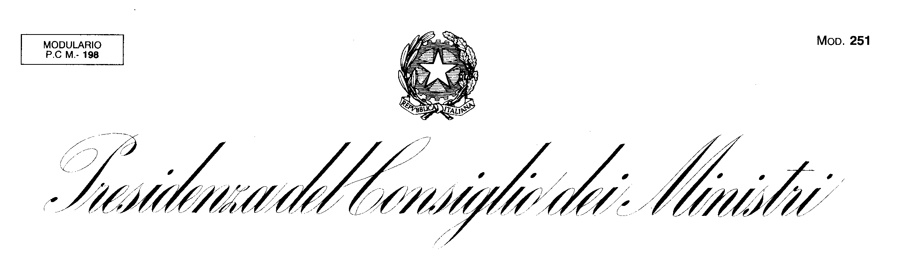

AVVISO

Comunicazione delle modalità per l’affidamento della gestione del servizio di micronido aziendale della Presidenza del Consiglio dei Ministri, presso la sede di via della Mercede, n. 96 – 00187 – Roma.

Si rende noto che la Presidenza del Consiglio dei ministri – Dipartimento per i servizi strumentali - intende espletare una procedura di gara per l’affidamento del servizio indicato in oggetto, ai sensi del combinato disposto dall’art. 36, comma 2, lett. b) e dall’art. 142, comma 5 – octies del decreto legislativo 18 aprile 2016, n. 50. Il presente avviso, finalizzato alla mera comunicazione delle modalità d’affidamento del predetto servizio, non costituisce proposta contrattuale né vincola in alcun modo l’Amministrazione verso i soggetti eventualmente interessati che non potranno vantare, in merito al presente avviso, alcuna pretesa o titolo di qualsivoglia natura.
Dipartimento – Ufficio competente per la fase dell’affidamento  Dipartimento competente per la fase dell’esecuzione | Dipartimento per i servizi strumentali - Ufficio patrimonio, gare e contratti – Servizio gare e contratti.  Dipartimento per il personale.
Oggetto dell'appalto  Categoria | Gestione del servizio di micronido aziendale della Presidenza del Consiglio dei Ministri, presso la sede di via della Mercede, n. 96 – C.A.P. 00187 – Roma, per un numero massimo di (12) dodici bambini, in età compresa dai (3) tre ai (36) trentasei mesi.  Allegato IX – Codice CPV 85312110 - 3 - Servizi forniti da centri diurni per bambini.
Modalità di affidamento  Criteri di scelta del contraente  Criteri di aggiudicazione | Procedura negoziata semplificata su MePA, ai sensi del combinato disposto dall’art. 36, comma 2, lett. b) e dall’ art. 142, comma 5 – octies del decreto legislativo 18 aprile 2016, n. 50, previa pubblicazione di uno specifico Avviso sul Profilo del Committente – Sezione Amministrazione trasparente – Sotto sezione bandi e contratti - per la comunicazione delle suddette modalità.  Ricorso all’elenco degli operatori economici del MePA ed iscritti alla pertinente categoria merceologica – Servizi sociali – servizio di gestione nido e micronido – attraverso RdO rivolta a tutti, entro e non oltre le ore 12:00 del giorno martedì 20 marzo 2018.  Offerta economicamente più vantaggiosa.
Importo massimo presunto | € 218.320,00 (Iva esente, ai sensi dell’art. 10, comma 1, n. 21 del D.P.R. 26 ottobre 1972, n. 633), così ripartito:  Anno 2018 - € 39.694,55:  Anno 2019 - € 109.160,00;  Anno 2020 - € 69.465,45.
Rilevanza dell’appalto  Durata della prestazione  CIG | Sotto soglia, ai sensi dell’art. 35, comma 1, lett. d) del decreto legislativo 18 aprile 2016, n. 50.  1° settembre 2018 – 31 luglio 2020  7381610944
RUP | Dott. ssa Cristina PANATTONI  rupmicronido@pec.governo.it – tel. 0667792443
Data prevista per il lancio della RdO da parte della Stazione appaltante | 20 marzo 2018 – ore 13:00
Data di scadenza di invio su MePA delle offerte: tecnica ed economica  Obbligo di sopralluogo  Determina a contrarre del Segretario generale | 20 aprile 2018 – ore 13:00  Si, a seguito della RdO  30 gennaio 2018

IL CAPO DEL DIPARTIMENTO
Cons. Renato CATALANO

